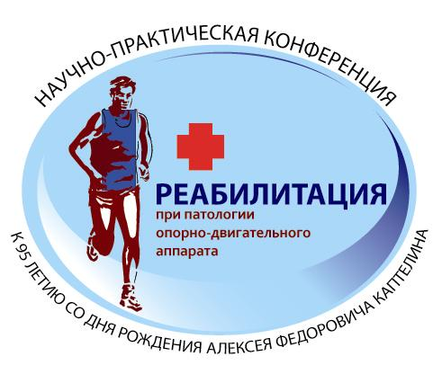 | Министерство здравоохранения и социального развития Российской Федерации  Российская ассоциация по спортивной медицине и реабилитации больных и инвалидов,  Российский государственный медицинский университет им. Н.И. Пирогова,  Центральный институт травматологии и ортопедии им. Н.Н. Приорова  Научно-практическая конференция  к 95-летию со дня рождения Алексея Фёдоровича Каптелина  «РЕАБИЛИТАЦИЯ ПРИ ПАТОЛОГИИ ОПОРНО-ДВИГАТЕЛЬНОГО АППАРАТА»  4-5 марта 2011 г.  Здание Мэрии Правительства г. Москвы, ул. Новый Арбат д. 36

Основные направления работы Конференции:
● Этапы комплексной реабилитации при патологии опорно-двигательного аппарата: от стационарного до санаторно-курортного.
● Современные подходы к созданию стандартов медицинской реабилитации при патологии опорно-двигательного аппарата.
● Новые медицинские технологии в системе медицинской реабилитации в травматологии и ортопедии.
● Программы медицинской реабилитации с использованием высокотехнологичных видов медицинской помощи.
● Перспективы развития программ реабилитации ортопедических и травматологических больных на российских курортах.
● Бальнеологические подходы в системе медицинской реабилитации при патологии опорно-двигательного аппарата.
● Социальная и профессиональная реабилитация при патологии опорно-двигательного аппарата.
● Современные подходы к оценке эффективности реабилитационных мероприятий.
Структура мероприятия:
● Пленарное заседание по общим организационным вопросам.
● Научно-практические секционные заседания по узким направлениям.
● Школы и мастер-классы.
Проект программы:
Пленарное заседание:
1. Приветствие.
2. Творческий путь и научное наследие А.Ф. Каптелина (И.Б. Героева).
3. Современные взгляды на организацию реабилитационного процесса при патологии органов движения и опоры (М.Б. Цыкунов).
4. Комплекс диагностических мероприятий необходимых для постановки реабилитационного диагноза (Г.Е. Иванова).
5. Принципы объективизации функционального состояния опорно-двигательного аппарата (Д.В.Скворцов).
6. Особенности реабилитации лиц с высоким уровнем функциональных притязаний (C.П. Миронов, М.Л. Смирнов).
Мастер классы:
1. Лечебный массаж (М.А. Еремушкин).
2. Тейпирование в реабилитации при патологии опорно-двигательного аппарата.
3. Робототехника в реабилитации при патологии опорно-двигательного аппарата.
4. Лечебная гимнастика с использованием техники ПНФ.
Секционные заседания:
1. Организация медицинской реабилитации при патологии опорно-двигательного аппарата.
2. Медицинская реабилитация при патологии позвоночника.
3. Медицинская реабилитация при патологии суставов.
4. Медицинская реабилитация при нейрогенных нарушениях функции опорно-двигательного аппарата.
5. Санаторно-курортное лечение при патологии опорно-двигательного аппарата.

Регистрационный взнос – 1000 рублей (включает: публикацию тезисов, возможность выступления с докладом, посещение Конференции и Выставки, комплект материалов Конференции, бейдж, именной сертификат участника).
Публикация тезисов без участия в Конференции: 300 рублей.
Публикация тезисов, содержащих рекламную информацию - 3000 рублей.

Правила оформления тезисов (тезисы принимаются до 10 фераля 2011г.):
1. Тезисы принимаются только в электронной форме по электронной почте: rehcito@mail.ru (получение тезисов можно уточнить по телефону: (495)450-45-41)
2. Объем тезисов – до 2 печатных страниц формата А4 на русском языке;
3. Название тезисов должно быть написано ЗАГЛАВНЫМИ буквами с выравниванием по центру;
4. Фамилии авторов выделить курсивом с выравниванием по центру;
5. Название организации и город указываются с новой строки и выделяются курсивом;
6. Шрифт: Times New Roman, размер шрифта - 12, межстрочный интервал – одинарный;
7. Поля: по 2 см сверху / снизу, слева и справа;
8. Графики, таблицы, подзаголовки не принимаются;
9. Стандартные сокращения могут использоваться, должны быть расшифрованы. Сокращения в заголовок не включаются;
10. Набор в редакторе Microsoft Word;
11. Названием файла должна быть фамилия первого автора на русском языке;
12. Файлы тезисов обязательно должны сопровождаться файлом, в котором представляются: подтверждение факта оплаты публикации тезисов (номер и дата квитанции об оплате), контактный телефон/факс и E-mail.

ТЕХНИЧЕСКИЙ ОРГАНИЗАТОР КОНФЕРЕНЦИИ И ВЫСТАВКИ  ООО «Экспо пресс»:  Телефон / факс: (495) 617-36-43 (79)  Контактное лицо:  Парфенова Марина Альбертовна  E-mail: expomap@inbox.ru | Реквизиты для оплаты (с обязательной пометкой «Оргвзнос за участие в Конференции с ФИО» или «Публикация тезисов»):  Получатель платежа: РОО «МедПрофСтандарт»  111024, г. Москва, ул. Авиамоторная, д. 20/17  ИНН 7702370862, КПП 770201001  Р/с 40703810838090000026 Сбербанк России ОАО Мещанское отделение №7811/1709  К/с 30101810400000000225, БИК 044525225
Информационная поддержка:
www.expodata.ru

